1er Trofeu IOM L’Ampolla 2025
Classe IOM

Club Nàutic Ampolla
8 i 9 de novembre de 2025

Instruccions de Regata

- ESCENARI

El CN AMPOLLA, amb la col·laboració de la Secretaria de Classe IOM (Associació IomCat de Vela radiocontrol) i la Federació Catalana de Vela, organitza el 1º TROFEU IOM L’AMPOLLA, per la Classe Internacional Un Metre (IOM), que es celebrarà en aigües del CN AMPOLLA el propers dies 8 i 9 de novembre de 2025.

REGLES

La regata es regirà per:

  - El Reglament Internacional de Regates de la World Sailing de 2025-2028 (RRV).
  - L’Apèndix E del RRV, “Regles per a Regates d’embarcacions de Radio Control”.
  - Les Prescripcions de la Reial Federació Espanyola de Vela.
  - Les Prescripcions de la Guia Esportiva de la Federació Catalana de Vela.
  - Les Regles de la Classe Internacional Un Metre.
  - Les Instruccions de Mesurament, que formen part de les IR.
  - L’Anunci de Regata
  - El sistema HMS per a velers R.C

INSCRIPCIONS

3.1 Poden participar aquelles embarcacions inscrites i registrades d’acord amb l’Anunci de Regata.

MODIFICACIONS A LES INSTRUCCIONS DE REGATA I AVISOS ALS PARTICIPANTS

  - Qualsevol modificació de les Instruccions de Regata s’anunciarà en el Tauler Oficial d’Avisos, com a màxim 15 minuts abans del senyal d’Atenció de la primera sortida del dia, excepte qualsevol modificació en el programa de regates que s’anunciarà abans de les 20:00 hores del dia anterior a la seva efectivitat.

  - Els avisos als participants s’anunciaran en el TOA, situat al lloc web de l’esdeveniment.

XXXXXXXXX

SENYALS A TERRA

5.1 Els senyals es donaran a prop de la Zona de Control tan bon punt s’hagin aplegat els patrons amb participació confirmada a la prova i en el moment que les condicions de vent siguin favorables a criteri del comitè, però no abans de les 11:15h

PROGRAMA DE LES PROVES I FORMAT DE COMPETICIÓ

  - El programa està descrit a l'anunci de regata.

  - Validesa i format de competició

    - El format de competició serà en flota.
    - S’utilitzarà el sistema HMS (es navegarà en format de 2 flotes a partir de 23 regatistes a la línia de sortida).
    - Proves necessàries per la validesa del campionat: 2
    - No hi haurà límit en el número de proves a disputar per dia.
    - Descarts: Un cop calculada la puntuació total de cada embarcació, s’exclouran les pitjors puntuacions segons la quantitat de proves vàlides:

      - Després de 4 proves 1 descart
      - Després de 8 proves 2 descarts
      - Després de 16 proves 3 descarts
      - Després de 24 proves 4 descarts (i així successivament s’afegirà 1 descart per cada 8 proves més completades)

    - Es farà una pausa per dinar de 30 minuts quan el comitè de regates avisi als participants.

CAMP DE REGATES I ZONA DE CONTROL

  - El camp de regata estarà situat en aigües del CN AMPOLLA (Annex 2).

  - En la Zona de Control i visible pels participants, el Comitè de Regates instal·larà en el TOA els recorreguts (regla E3.3 RRV), on es mostrarà un gràfic amb els recorreguts a utilitzar.

RECORREGUTS

  - En la Zona de Control, el Comitè de Regata indicarà oralment quin dels recorreguts indicats en el TOA s’utilitzarà (recorreguts en Annex 1).

  - L’Oficial de Regata prepararà un recorregut que es podrà fer aproximadament entre 12 i 15 minuts. Una durada de la prova més gran o més petita no serà motiu per sol·licitar una reparació.

BALISES

  - Les balises del recorregut i les que indiquen la línia de sortida i la d’arribada poden ser iguals. Durant la Reunió de Patrons es podran donar més indicacions al respecte.
  - No s’aplicarà la regla 31 del RRV

SENYALS DE SORTIDA

Seran d’acord amb la regla E3.4 RRV.

LÍNIA DE SORTIDA I LÍNIA D’ARRIBADA

La Línia de Sortida i Arribada està determinada per 2 boies fondejades diferents de les boies de recorregut.

CRIDES

  - La Crida Individual es farà d’acord amb la regla 29 del RRV amb la modificació indicada a la regla E3.5 de l’apèndix E.
  - La Crida General es farà d’acord amb la regla 29 del RRV amb la modificació indicada a la regla E3.6 de l’apèndix E.

CANVIS DE RECORREGUT I LONGITUD DESPRÈS DE LA SORTIDA

13.1 El recorregut pot ser escurçat (amplia la regles 32.1):

- Abans del senyal de sortida, de forma oral i acompanyat per un senyal fònic, el CR indicarà “recorregut escurçat” identificant l’opció exposada en el TOA.

- Després de la sortida mentre la flota està navegant, mitjançant l’avís oral “recorregut escurçat” i dos tocs de botzina o altre senyal acústica.

PROTESTES I SOL·LICITUDS DE REPARACIÓ

  - Es realitzarà arbitratge directe a l’aigua per tant, no existiran a disposició dels regatistes ni fulls de protesta ni sales d’audiència.

  - Un vaixell que accepti una penalització haurà de comunicar-ho al Comitè de Regata en el mateix instant, de viva veu i indicant el seu número de vela.

  - La regata serà arbitrada i s’aplicarà l’arbitratge directe a l’aigua de manera que en el cas que el Comitè actuï en la resolució d’una protesta el vaixell penalitzat ho serà amb un gir, incloent una virada per avant i una trabujada, tal com s’indica a la regla E4.3 del RRV. En el cas que el jutge de Regata actuï sense que hi hagi hagut protesta entre vaixells, donarà un avís previ, que el vaixell haurà de respondre immediatament, en cas que tingui intenció d’auto penalitzar-se, aplicant-se en aquest cas un gir de penalització.

  - Les protestes entre patrons hauran de seguir el model següent: “XX protesta YY (dos cops indicant el nº de vela)

VAIXELL QUE ES RETIRA DESPRÉS D’ACABAR (RET), VAIXELL QUE NO ACABA (DNF) i VAIXELL QUE NO S’ACOSTA A LA ZONA DE SORTIDA (DNC)

15.1 Un vaixell que es retira després d’acabar (RET) o un vaixell que abandona el camp de regates en qualsevol moment (DNF) haurà de comunicar-ho de forma oral al Comitè de Regata a l’instant, de viva veu i indicant el seu número de vela. Aquells que no ho facin així seran classificats com DNC sense previ avís.

TEMPS LÍMIT

Està establert per les regles 2.2 del HMS (5 minuts).

PUNTUACIÓ I DESCARTS

S’aplicarà el sistema de puntuació baixa segons apèndix A del RRV.

NÚMEROS DE VELA

  - Els vaixells s’inscriuran i faran ús únicament del número de vela que hi ha en el certificat de mesurament, excepte prèvia autorització escrita del Comitè de Regata.
  - Els vaixells que incompleixin la regla 77, E8, l’Apèndix G del RRV o la IR 18.1, seran classificats com a DNC sense previ avís. (Modifica la regla 63.1 del RRV).

SUBSTITUCIÓ DEL PATRÓ

No es pot substituir al patró inscrit.

RESPONSABILITAT

  - El Comitè Organitzador o qualsevol altre persona o organisme involucrat en l’organització de l’esdeveniment revoca responsabilitat alguna per pèrdues, danys, lesions o molèsties que poguessin afectar a persones o coses, tant a terra com a mar, com a conseqüència de la participació en les proves emparades per aquestes Instruccions de Regata.

  - Es crida l’atenció sobre la Regla Fonamental 4, Decisió de Regatejar, de la Part 1 del RRV, que estableix: “Un vaixell és l’únic responsable de la seva decisió de prendre o no la sortida, o de continuar en regata.”

DEIXALLES

Està prohibit llençar deixalles, brossa o burilles de tabac a l’aigua o a la zona assignada als patrons durant tot l’esdeveniment. La penalització per la infracció a aquesta IR serà decidida pel Comitè de Protestes i pot originar la desqualificació d’un vaixell en totes les proves.

El Comitè de Regates Setembre de 2025
ANNEX 1

RECORREGUT 1
Porta OUT – IN a Sobrevent
Recorregut: Sortida - 1S/1P – 2S/2P - 1S/1P – 2S/2P - Arribada

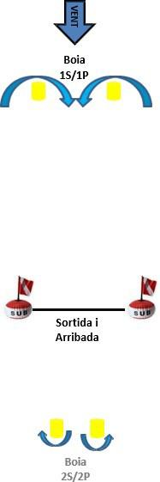

RECORREGUT 2
Porta IN – OUT a Sobrevent
Recorregut: Sortida - 1S/1P – 2S/2P - 1S/1P – 2S/2P - Arribada

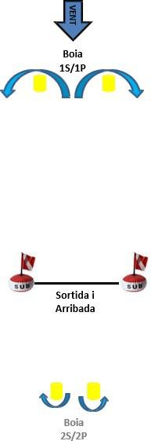
RECORREGUT 3
Boia i OFFSET a Sobrevent
Recorregut: Sortida – 1 – 1A – 2S/2P – 1 – 1A – 2S/2P - Arribada

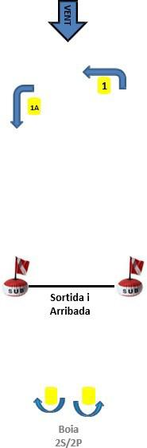
ANNEX 2

CAMP DE REGATES I ZONA DE CONTROL

